Lunes
29
de mayo

Sexto de Primaria
Geografía

¡Cuidado y uso responsable del agua!

Aprendizaje esperado: valora los retos del mundo para mejorar el ambiente

Énfasis: reconoce acciones para el aprovechamiento sustentable del agua.

¿Qué vamos a aprender?

Valorarás los retos del mundo para mejorar el ambiente y reconocerás las acciones para el aprovechamiento sustentable del agua. Necesitarás tu libro de texto de la página 159.

https://libros.conaliteg.gob.mx/20/P6GEA.htm#page/159
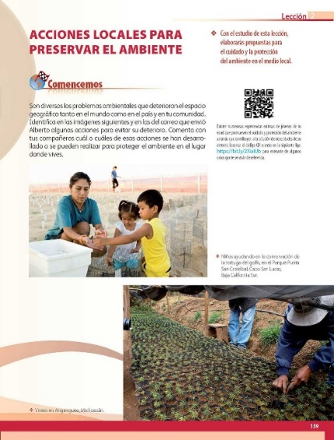

¿Qué hacemos?

Reflexionarás sobre el agua, el uso que le das diariamente y el cuidado que debes darle, ya que es un recurso muy importante para la vida en la Tierra.

El agua es un recurso natural, ya que se encuentra en la naturaleza y de ella se obtiene. Es un recurso muy importante para la vida, no solo de los seres humanos, sino también para las plantas y los animales.

A los seres humanos los ayuda a mantenerse hidratados, a regular su temperatura y para oxigenar su cuerpo. El agua le brinda al organismo muchos beneficios que en ocasiones no se consideran.

¿Te has preguntado en qué otras acciones cotidianas haces uso del agua? Para bañarte, para lavarte los dientes, para preparar la comida, para lavar los trastes, lavar la ropa, regar las plantas. El agua se emplea todos los días para un gran número de actividades humanas y de otros seres vivos.

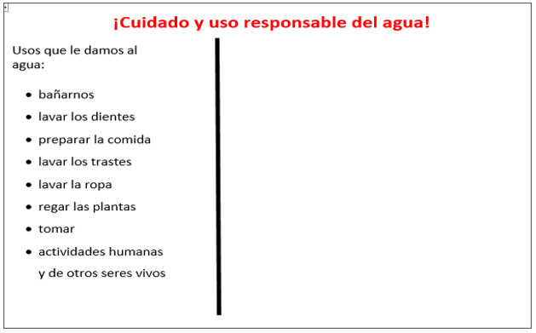
¿Qué pensarías al saber que el agua potable, la que usas y requieren los seres humanos, se está acabando? ¡Que cada vez hay menos agua para su consumo! Todas las personas tenemos que hacer algo para evitar que el agua, que tanto requerimos, se agote.

Por eso es importante que conozcas e identifiques algunas medidas para el cuidado y la preservación del agua. Identifica cuáles son las causas del agotamiento del agua.

En otras sesiones has trabajado aspectos sobre los recursos naturales y su consumo. El agua es un recurso natural y uno muy valioso, ya que de ella depende completamente la vida en el planeta. Y consumir agua no se refiere solamente a beberla, también a su uso en cada una de las actividades cotidianas.

Recuerda que el agua se usa para bañarse, lavarse los dientes, preparar la comida, lavar los trastes, lavar las frutas y verduras que se consumen, regar las plantas, para tomarla y en una gran variedad de actividades humanas y, por supuesto, también la emplean otros seres vivos. La mayoría de estas actividades las realizas en tu hogar o cerca de él, también, es importante considerar que el agua es utilizada en la industria, para la fabricación y transformación de una gran cantidad de productos y es en este tipo de actividades donde se generan los principales problemas que a continuación conocerás. Observa el video siguiente relacionado con esta problemática.

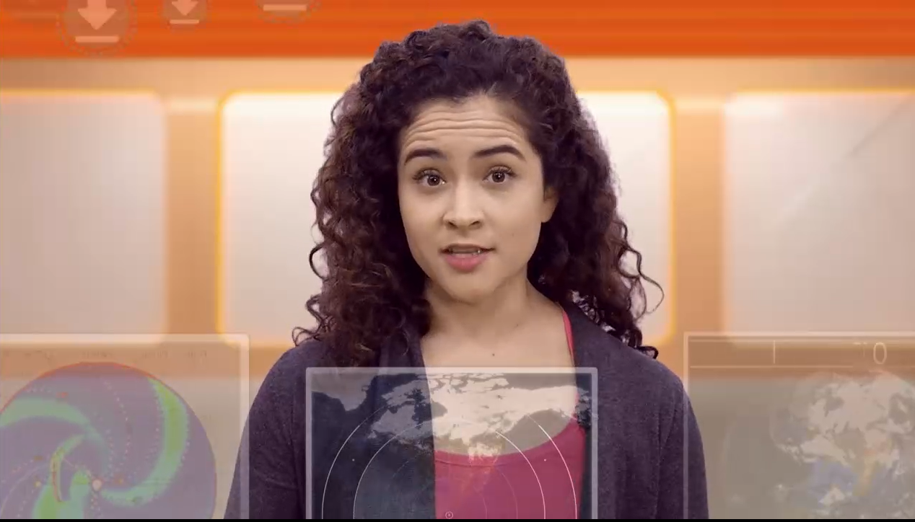

- Video: “Deterioro ambiental”.
https://multimedia.conaliteg.gob.mx/videos/pgeo_6_5_28.mp4

¿Cuál es el problema a que se refieren en el video? Comunicar un corte de agua y explicar que es debido a la necesidad de realizar actividades de limpieza en el río Lerma. Las labores de limpieza que requiere el río Lerma, son la causa por la que se deben realizar cortes de agua para la Ciudad de México.

¿Por qué es importante el río Lerma para la Ciudad de México? Porque parte del agua que se emplea en la Ciudad de México procede de este río. Un corte de agua afecta a la ciudad porque el agua es un recurso natural muy importante para los seres vivos, se emplea en la mayoría de las actividades y simplemente, sin ella, no es posible que se desarrolle la vida. Recuerda que desde la antigüedad, los ríos y los lagos, han permitido a las diferentes civilizaciones y culturas del planeta, el asentamiento y el desarrollo para sus pueblos.

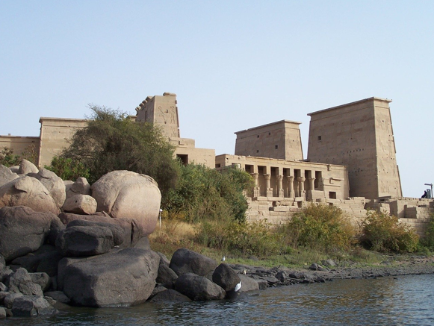

Con las aguas de ríos y lagos se vieron favorecidas la agricultura, la pesca y otras actividades; el crecimiento de los pueblos del mundo siguió el cauce de los ríos o las orillas de lagos y lagunas.

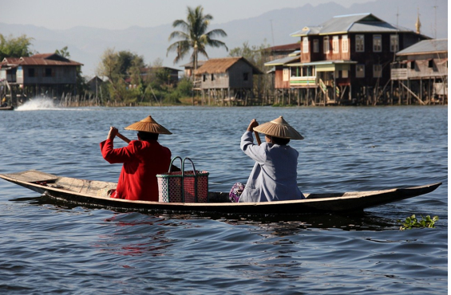

En la actualidad, todos los cuerpos de agua potable, siguen teniendo la misma importancia para la humanidad o quizá más, debido a que, entre más habitantes haya en un lugar, mayor será la necesidad del uso del recurso natural.

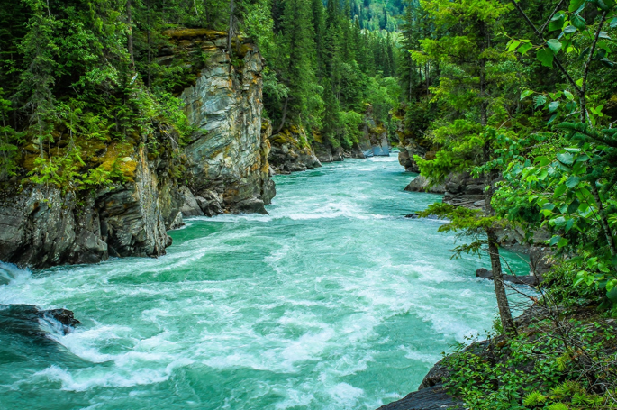

Abajo puedes observar el río Amazonas, el cual se ubica en Sudamérica y atraviesa Perú, Colombia y Brasil; es el río más caudaloso del planeta.

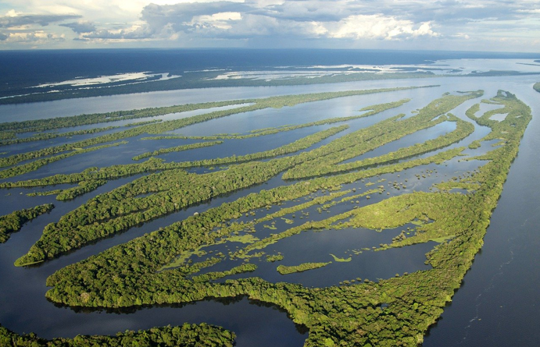

El río Nilo, es un río que fluye hacia el norte en África, se encuentra entre las vías fluviales más largas del mundo, y es famoso por su historia y por los sitios arqueológicos que se encuentran a lo largo de sus orillas.

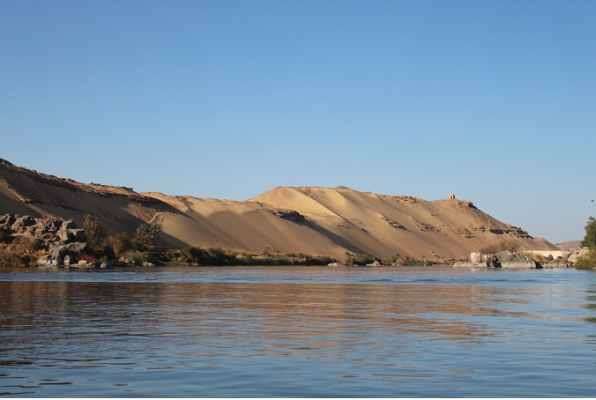

El río Orinoco es otro de los ríos más importantes de América del Sur, nace y recorre, mayormente, por Venezuela y una parte por Colombia.

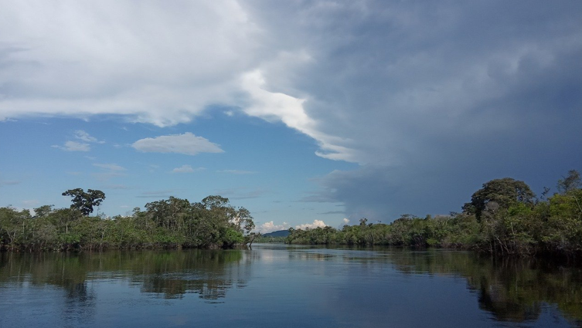

El río Amarillo o Huang He, antiguamente llamado Hwang-ho, es un largo río del centro de China y se considera como el lugar donde floreció la antigua civilización de ese país.

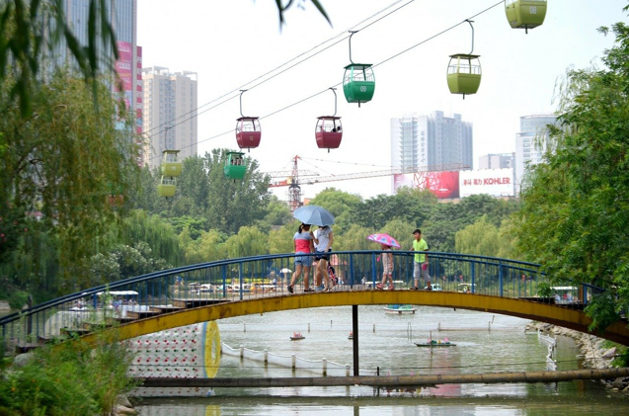
El río Sena es un río europeo que fluye por Francia y atraviesa París, que es la capital de ese país.

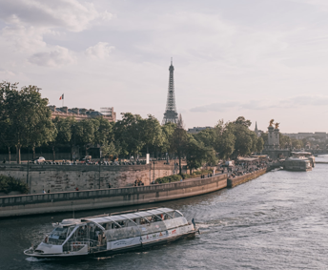

Cada uno de estos ríos tiene una importancia vital para las ciudades que dependen de ellos. Ahora, en la imagen siguiente observa las condiciones en las que se encuentra el río Lerma.

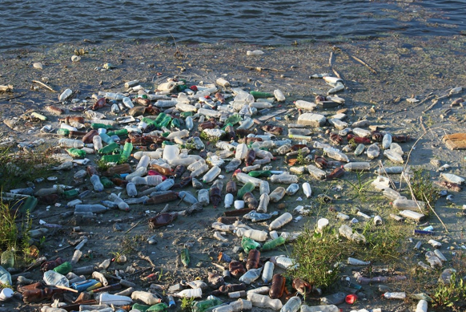

¿Quiénes generan la contaminación del río? El río es ya un depósito de basura doméstica y de desechos tóxicos.

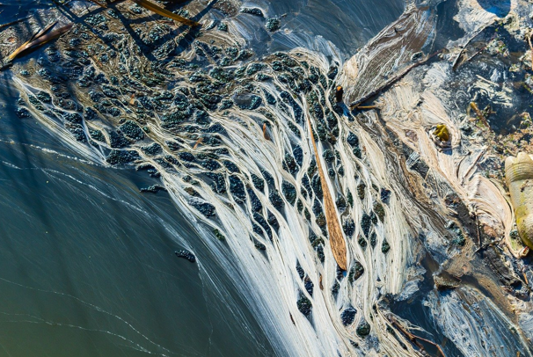

Lamentablemente son las personas y las fábricas, o empresas de los alrededores, las que lo contaminan constantemente, teniendo como consecuencias tanto la disminución de especies que habitan el río, como poner en riesgo la salud de los pobladores del lugar. La contaminación del río afecta a las personas que dependen del agua del río para su consumo. Sin embargo, todos deben ser responsables de su uso y cuidado, ya que como se expresó en el video, una de las consecuencias negativas es el “deterioro ambiental”. El uso irresponsable del agua deteriora el ambiente.

Recuerda que en el video, además de hablar de las consecuencias, también se hacen algunas recomendaciones. El video cita que las acciones que se realizan están estrechamente relacionadas con las consecuencias de las mismas; hablando específicamente de los recursos naturales, su uso desmedido, es decir, sin control o sin la plena conciencia de su explotación, genera “deterioro ambiental” provocando un daño momentáneo o permanente.

Así que, si el río Lerma se encuentre contaminado ocasiona que se realicen cortes al suministro de agua para la Ciudad de México. Esto hace que el agua se vuelva un recurso escaso para la población. Observa el mapa siguiente relativo a la escasez de agua en el mundo.

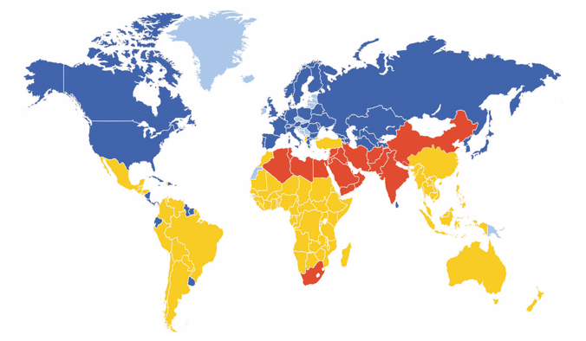

El agua es un recurso natural valioso pero escaso, no solamente para la población de la Ciudad de México, sino para muchas ciudades del mundo. En este mapa puedes observar cuáles son las regiones que comienzan a padecer la escasez de agua. En azul se ubican los países que tienen muy poca o nula escasez, si te das cuenta la mayoría de ellos se encuentran en el hemisferio norte; Estados Unidos, Canadá, gran parte de Europa y el norte de Asia. De color amarillo se presentan los países con mediana o mayor escasez de agua, los cuales se ubican en América del Sur, México obviamente, la mayor parte de África y parte de Asia y Oceanía.

Llama la atención que también es en estas regiones donde se encuentran algunos de los grandes ríos mencionados anteriormente como el Amazonas, en Brasil, y el río Amarillo, en China, y a pesar de ello, su población sufre por la falta de agua, por último, en color rojo están los países que, lamentablemente, tienen muy, pero muy poca agua, donde casi no llueve, su paisaje es desértico y la población, así como las plantas y animales, sufren y aguantan sequías que duran varios meses o años. En esta condición están los países del norte de África como Argelia y Libia y, los del suroeste de Asia como Arabia Saudita, Irak e Irán, entre otros.

El agua, como elemento de la naturaleza no se va acabar, pero sí está en peligro el agua disponible para consumo humano. El agua es un recurso natural “renovable”, siempre y cuando su uso sea medido y controlado cuidadosamente, y es por eso que debes entender que tus acciones tienen consecuencias; si haces un uso correcto del agua y la cuidas, no habrá consecuencias negativas, pero si la desperdicias o contaminas, entonces sí llegará el día en que ya no haya más agua potable para tu consumo y las generaciones futuras pueden sufrir por estas acciones.

¿Qué puedes hacer para cuidar tu consumo de agua? Las acciones son muy sencillas, pero importantes. Las medidas son: cerrar bien las llaves y no dejar que goteen; reparar las fugas de agua; bañarse rápidamente; reutilizar el agua de la lavadora o la regadera.

También, entre otras medidas, están: utilizar una cubeta de agua para lavar coches, patios o banquetas; reforestar, muy importante, porque los árboles favorecen la captación de agua; no arrojar al drenaje o wc aceites o gasolinas; regar patios y jardines muy temprano; y disminuir el consumo de productos por el agua que se emplea para su elaboración.

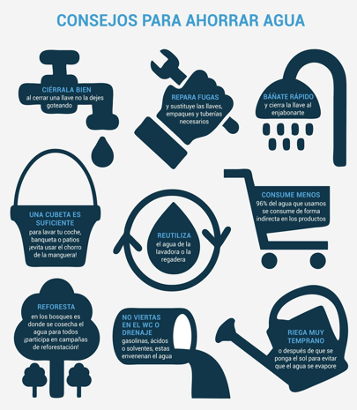

Continúa investigando sobre este tema y cuidando de todos los recursos naturales y por supuesto del agua. Recuerda que las acciones que realices, por muy pequeñas que sean, pueden contribuir a tener un mejor futuro para esta y para las próximas generaciones.

Todas las personas deben hacer lo que les corresponde para el cuidado del planeta.

A nivel nacional e internacional, las autoridades y los organismos serán los encargados de hacer cumplir las leyes que protegen el medio ambiente y el derecho de los pueblos a vivir con bienestar y tener acceso a los recursos.

Es tarea de todas y todos ser más cuidadosos y cuidadosas con el consumo del agua.

Recapitulando lo aprendido:

- Aprendiste acerca del cuidado del agua y su uso responsable.
- Identificaste que el agua es un derecho de todos los seres humanos, de las plantas y de los animales, y que es importante cuidarla para evitar que en un futuro próximo se agote.
- Aprendiste sobre el uso y cuidado del agua, su importancia para las actividades diarias, industriales y seres vivos.
- Revisaste las consecuencias de no cuidarla y explotarla sin un control, así como las recomendaciones para preservarla en países y en casa.

El reto de hoy:

Integra una lista con las acciones que usarás en casa para el cuidado del agua, coméntalas con tu familia e invítales a que juntos las pongan en práctica.

Si te es posible, consulta otros libros o materiales para saber más sobre el tema.

¡Buen trabajo!

Gracias por tu esfuerzo.

Para saber más:
Lecturas

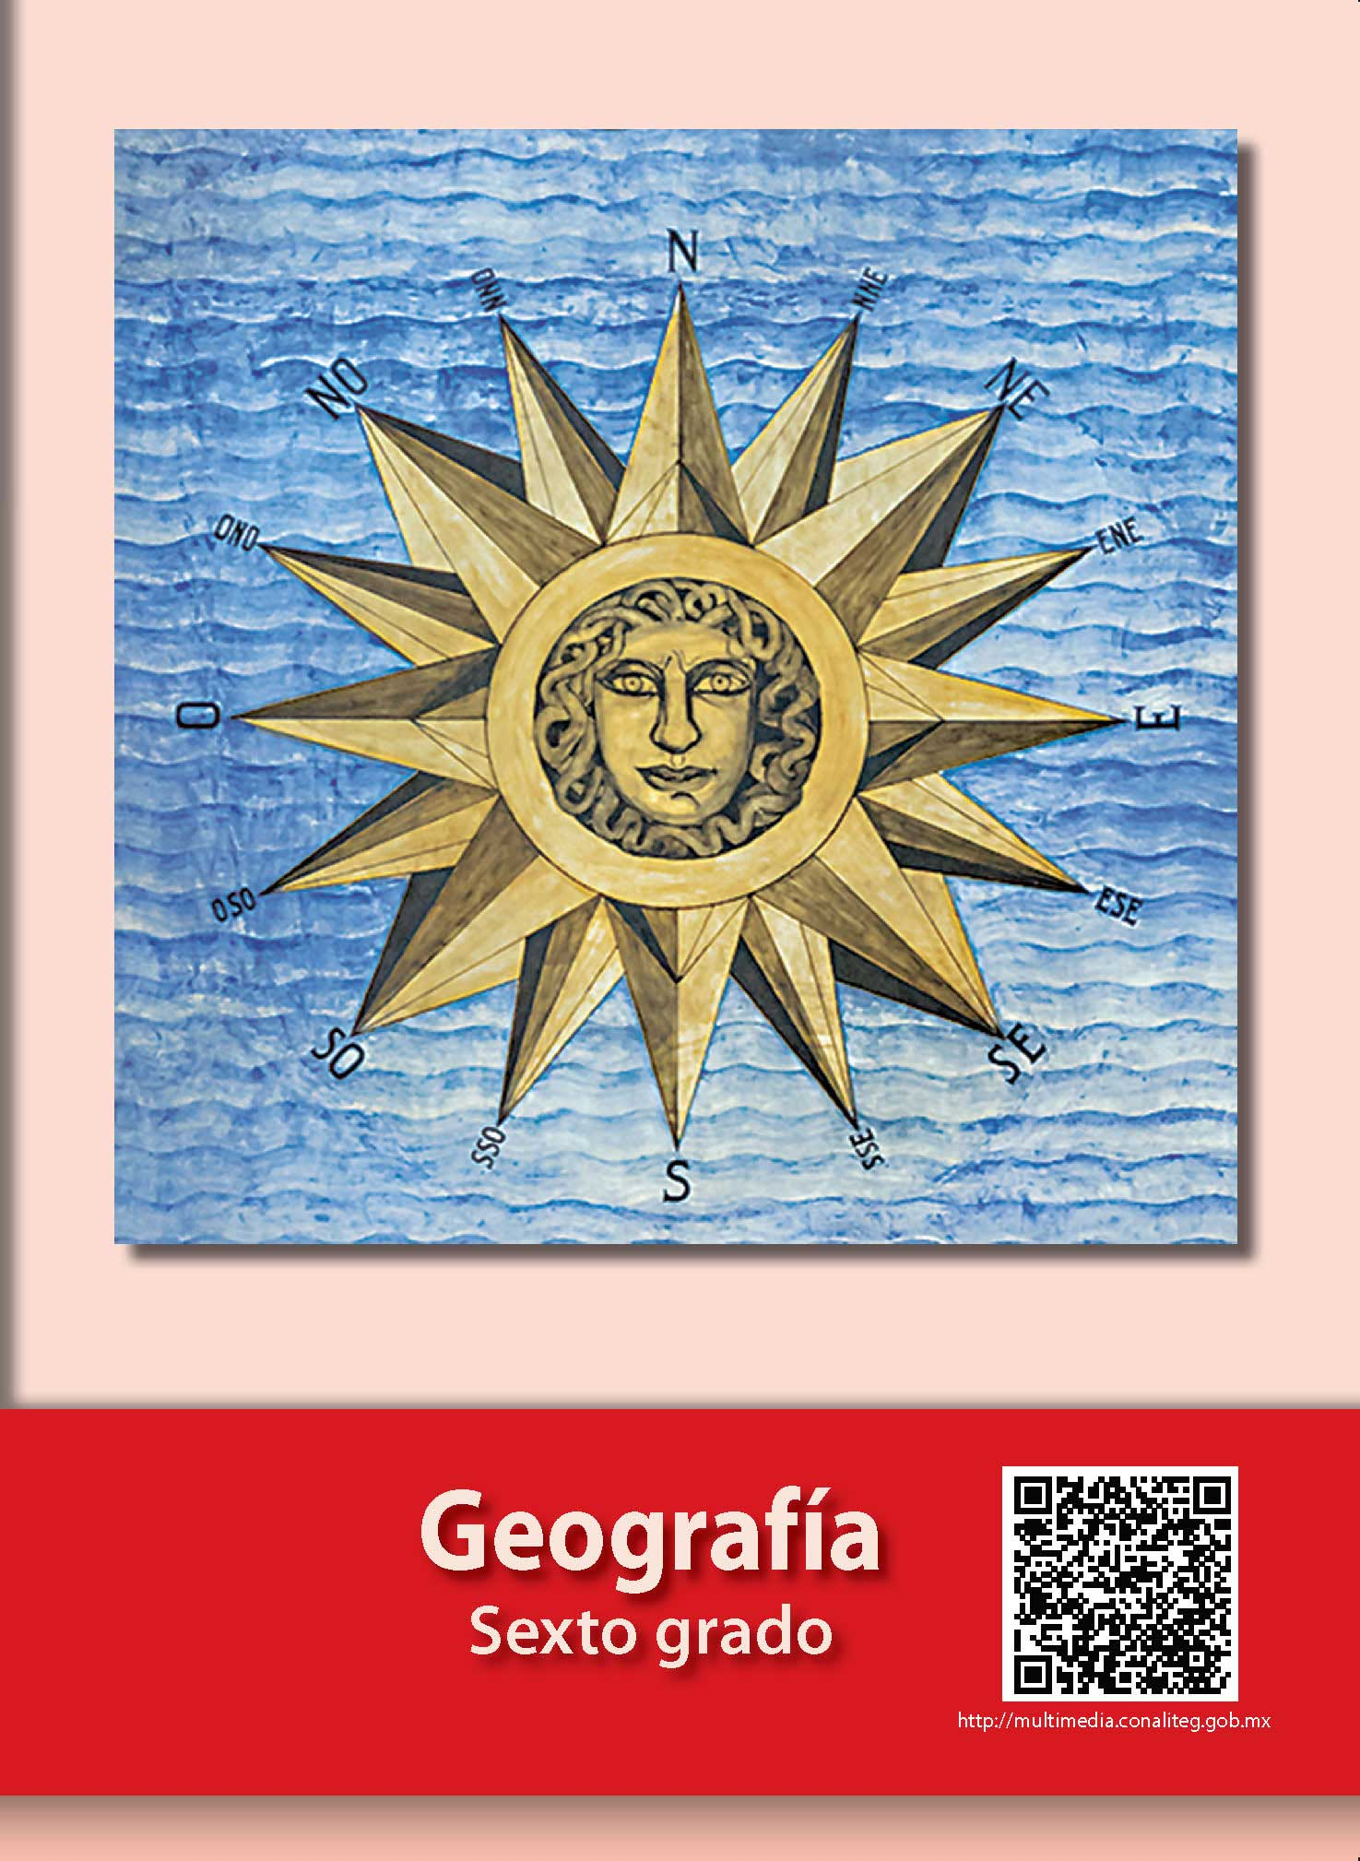
https://libros.conaliteg.gob.mx/20/P6GEA.htm

